塩害ガードの準備中 Before

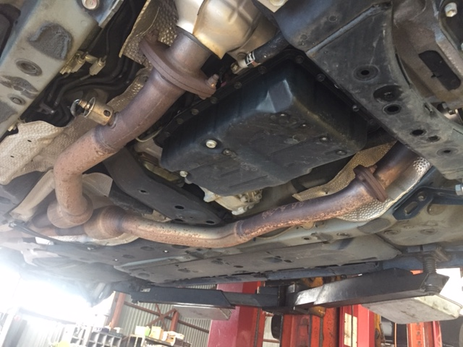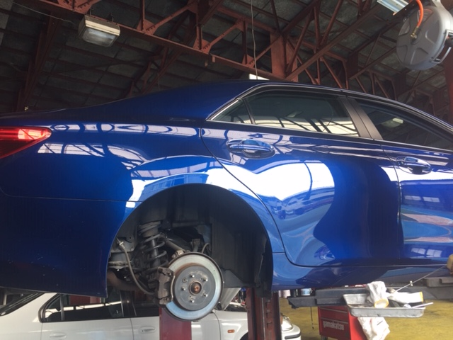

タイヤを外しタイヤハウスもガード加工します。

